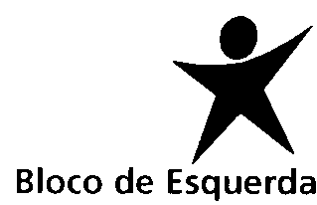
Grupo Parlamentar

VOTO DE PESAR N.º 65/XIII/1.ª

VOTO DE PESAR PELAS MORTES NO MEDITERRÂNEO

Um novo naufrágio de consequências dramáticas para centenas de pessoas, ocorrido na passada semana, aumentou ainda mais os trágicos números das mortes no Mar Mediterrâneo, cada vez mais transformado num enorme cemitério.
Em pleno mar alto, às mãos de uma rede de tráfico, 500 vidas inocentes se perderam ao largo da costa líbia, ficando os sobreviventes abandonados à sua sorte.
Só este ano, o número de mortes no Mar Mediterrâneo já ascende a 1561, mais de um quarto do total de mortes registadas em 2015. A crueldade destes números evidencia que não estamos a assistir a uma diminuição das tentativas de passagem através do Mar Mediterrâneo. Mas, mais que tudo, esse número dramático mostra que a política de reforço do Frontex e a celebração do acordo entre a União Europeia e a Turquia não estão, de modo algum, a eliminar o tráfico de seres humanos.
Anunciado como um instrumento de triagem legal dos tantos milhares de pessoas que buscam a Europa como refúgio, em fuga da guerra e da miséria, o acordo em apreço mais não é do que um instrumento de ilegalização dessa busca e de devolução de quem foge aos sítios da fome, da guerra e da miséria de onde vivia. Mais: este acordo de tamponamento da Europa e de expulsão de requerentes de proteção internacional no seu território mais não faz do que colocar nova pressão nas passagens pelo Mar Mediterrâneo e colocar milhares de refugiados nas mãos dos traficantes.
Assim, a Assembleia da República, reunida em plenário, expressa o seu profundo pesar por este triste acontecimento e presta homenagem a todas as suas vítimas, familiares e amigos/as.

Assembleia da República, 21 de abril de 2016.
As Deputadas e os Deputados do Bloco de Esquerda,

